
实验报告



课程名称： 数据库原理及应用
学 号： 2105006207
姓 名： 方福涛
班 级： 软工21101班

实验名称 | SQL——单表查询2
班级 | 软工21101班 | 实验日期 | 2022.10.19
姓名 | 方福涛 | 实验日期 | 2022.10.19
- 实验目的
1.创建teach6数据库，在workbench中导入student.sql数据源文件。
2. 针对导入的三表完成下列查询语句的书写，并在workbench中截图保存查询结果。二、实验环境
MySQL Workbench

三、实验内容及步骤
- 查询每个系的平均年龄；
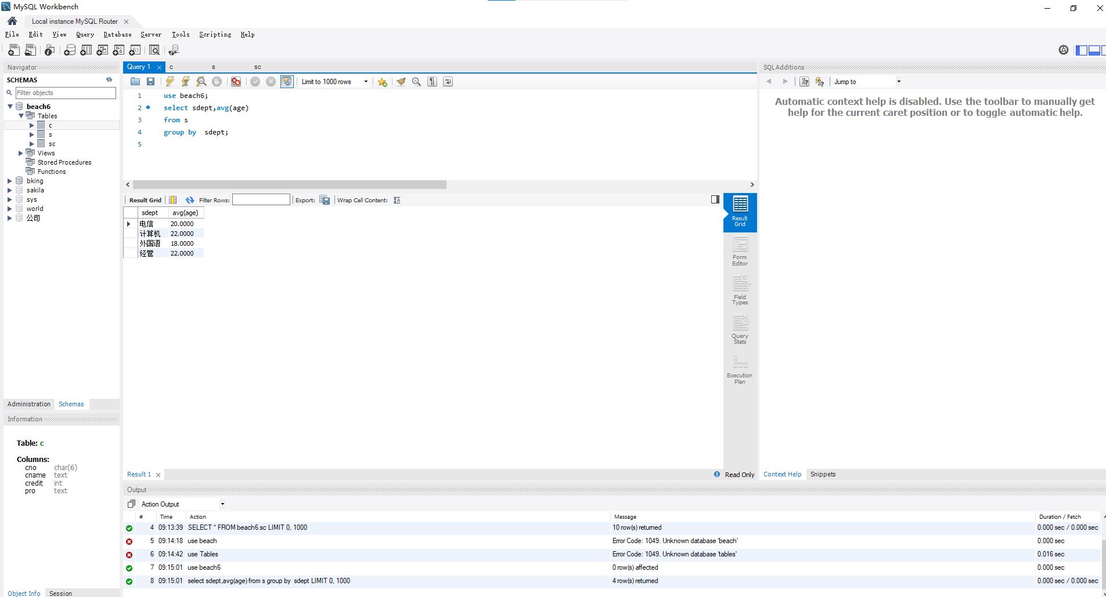
- 查询男生中年龄最大的学生姓名；
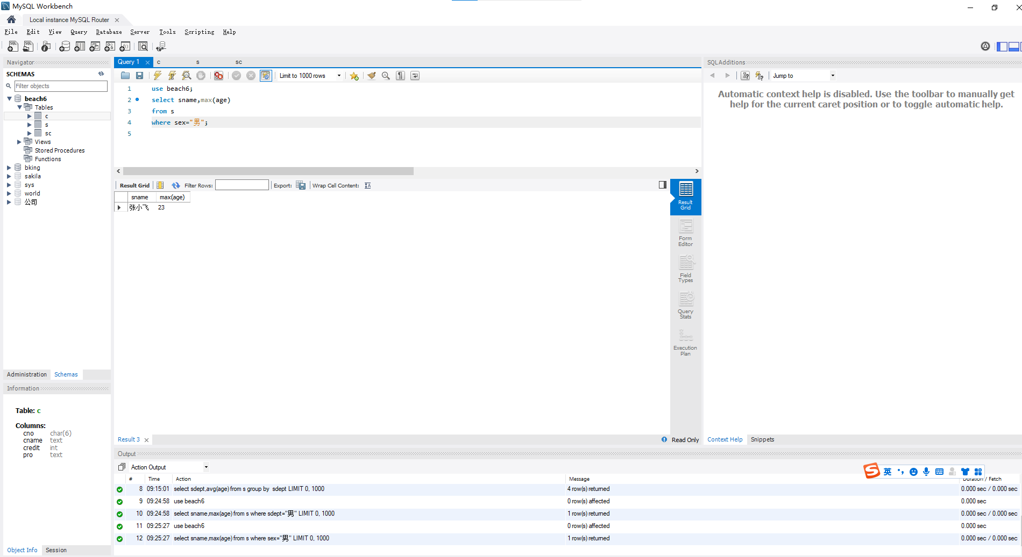
- 查询课程表信息中学分（creidt）小于56的课程编号和课程名，并按照课程名称降序排列；
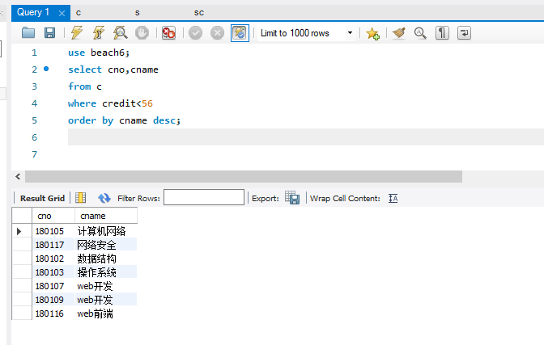
- 查询选修180101课程，成绩最低的学生学号和成绩；
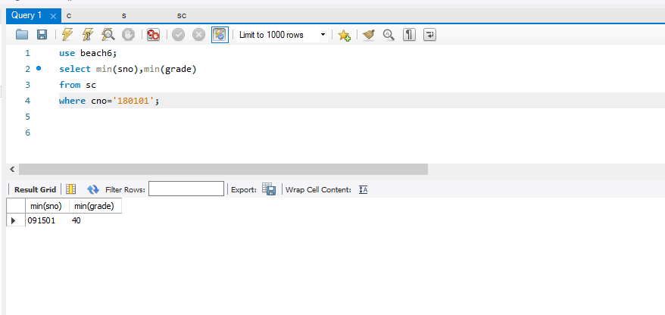
- 查询选修课程超过2门且成绩80分以上的学生学号；
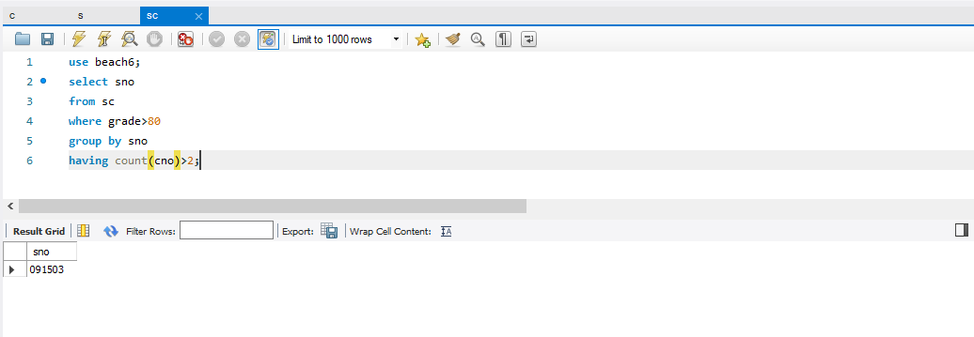
- 查询选修了“180102”号课程的学生学号和最低分；
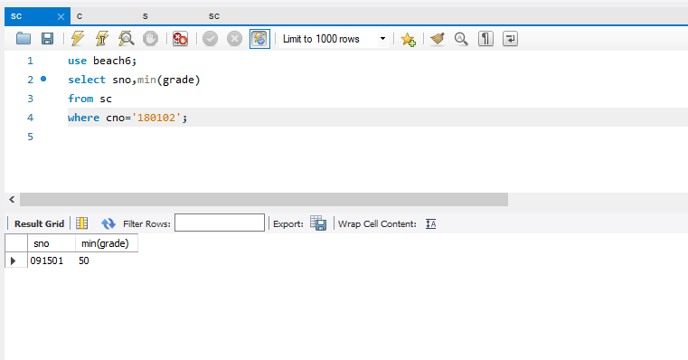
- 查询至少有3个同学选修了的课程号；
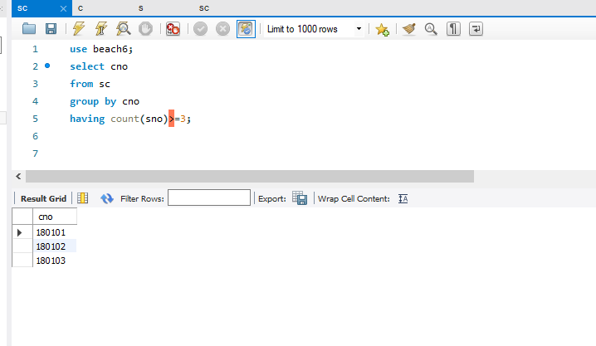
- 不姓李的女学生的平均年龄；
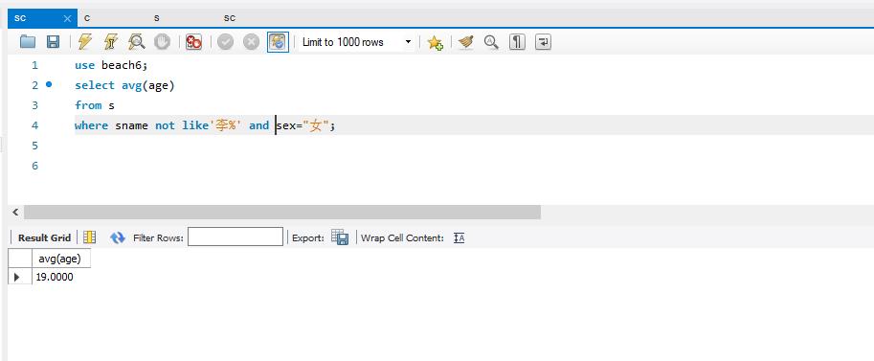
- 查询每门课程选修的学生人数,并将列标题分别命名为课程号和选课人数；
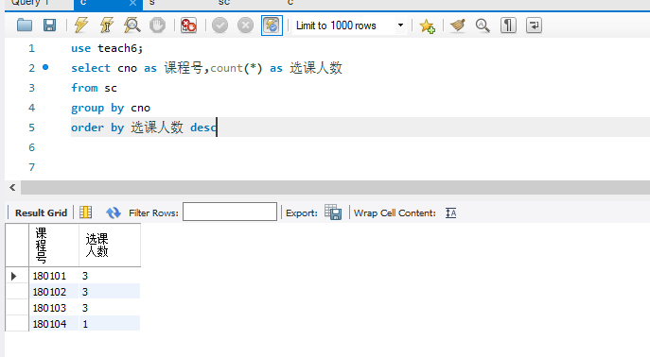
- 查询选修上课程号为180102的学生的最高分；
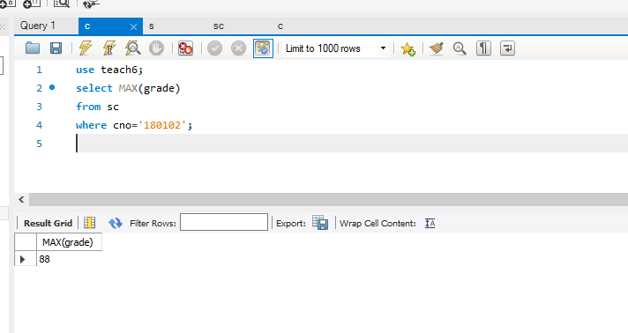

- 查询每位学生所修课程的平均分；
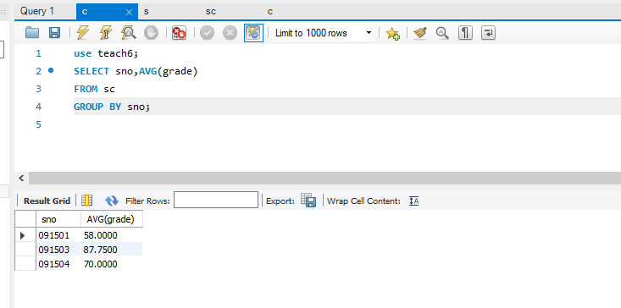
- 选修两门以上课程的学生学号和选课数；
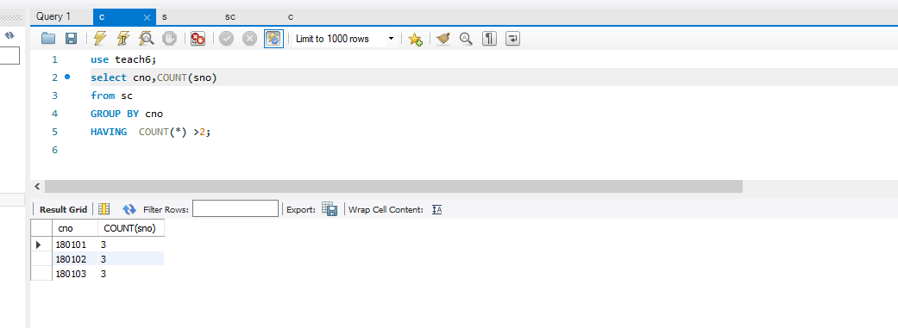
- 总成绩大于200 分的学生的学号和总成绩，并降序排列总成绩。
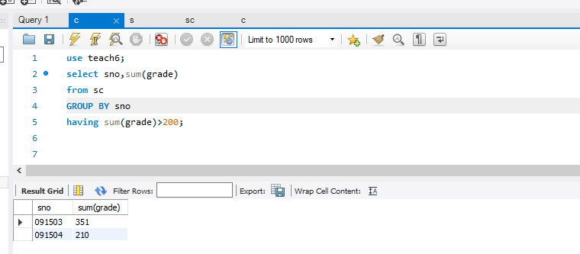
- 查询年龄最小的三名学生姓名；
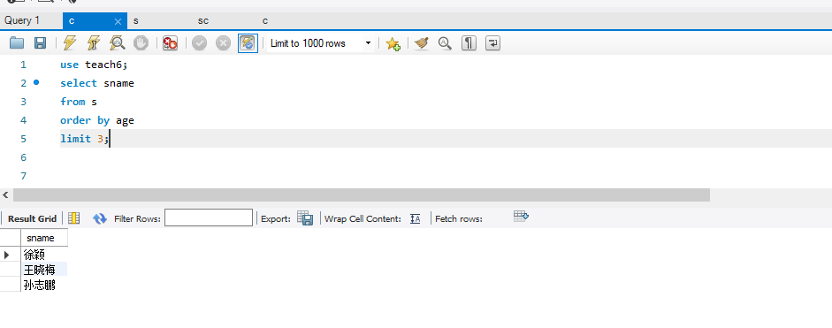

四、实验总结及存在的问题
总结：难度逐步上升，所学的东西越来越多，知识储备量也越来越大，在做题的时候需要不断思考，和最大强度利用老师所讲的以及ppt进行复习是根本。
问题：第一步，导入数据包，问题较大。User下的用户名为中文，一样导致了导入失败，在经过一系列操作之后，成功更改了名字，之后也导入成功 了。

